AHD-4K-Apollo-32X32 V1.01接口说明
CN1 1 2
CN2 1 2 3

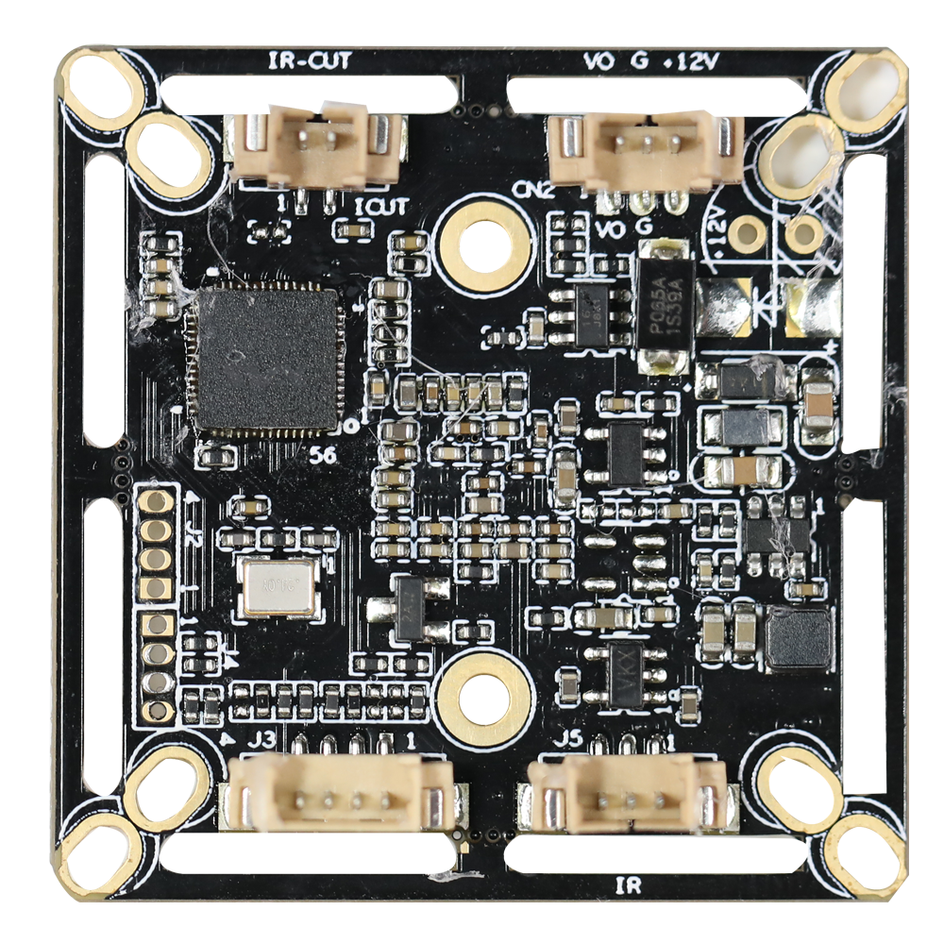
J3 4 3 2 1

J5 3 2 1

详细接口定义：
位号 |  | 接口详细编号 | 接口定义 | 实现功能
CN2 |  | 1 | CVBS | Video Out
 |  | 2 | GND | 地
 |  | 3 | 12V | 12V电源输入
CN1 |  | 1 | IRCUTA | IRCUT接口
 |  | 2 | IRCUTB
J5 |  | 1 | ADC1VIN/LED1 | Red_CTRL
 |  | 2 | GND | 地
 |  | 3 | LED2 | GPIO35
J3 | 1 |  | GND |  | 地
J3 | 2 |  | CVI |  | 制式切换
J3 | 3 |  | MODE_N-P |  | N/P制式切换
J3 | 4 |  | TVI |  | 制式切换

